為民服務白皮書

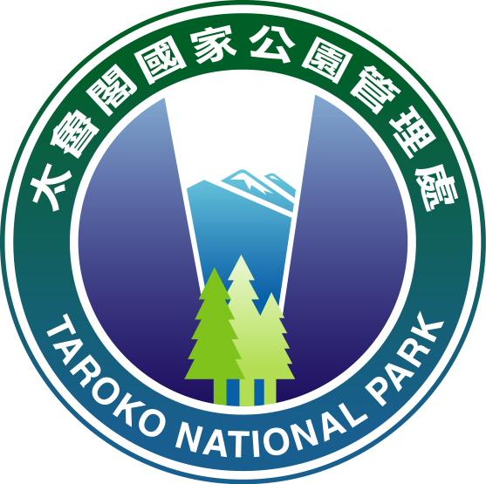

太魯閣國家公園管理處
http://www.taroko.gov.tw
中華民國 101年

太魯閣國家公園管理處

為民服務白皮書
目 錄
壹、前言································· 2 貳、業務簡介······························ 3
一、企劃經理課 二、環境維護課 三、遊憩服務課 四、保育研究課 五、解說教育課
六、布洛灣管理站 七、天祥管理站
八、合歡山管理站 九、蘇花管理站

參、為民服務措施 ··························· 7

一、行政服務 二、網路服務 三、遊客服務

肆、未來努力方向 ··························· 11

一、永續的環境 二、永續的社會 三、永續的經濟
四、永續發展的動力
五、永續發展的推動機制

伍、歡迎您的指教 ··························· 13

壹、前 言

太魯閣國家公園以「保育與永續」、「體驗與環教」、「夥伴與共榮」、「效能與創新」為機關核心目標，持續推動為民服務，並以「永續環境」、「永續社會」、「永續經濟」及「永續發展動力」為為民服務計畫目標，積極推動提升服務品質工作。

太魯閣國家公園計畫圖（第二次通盤檢討）
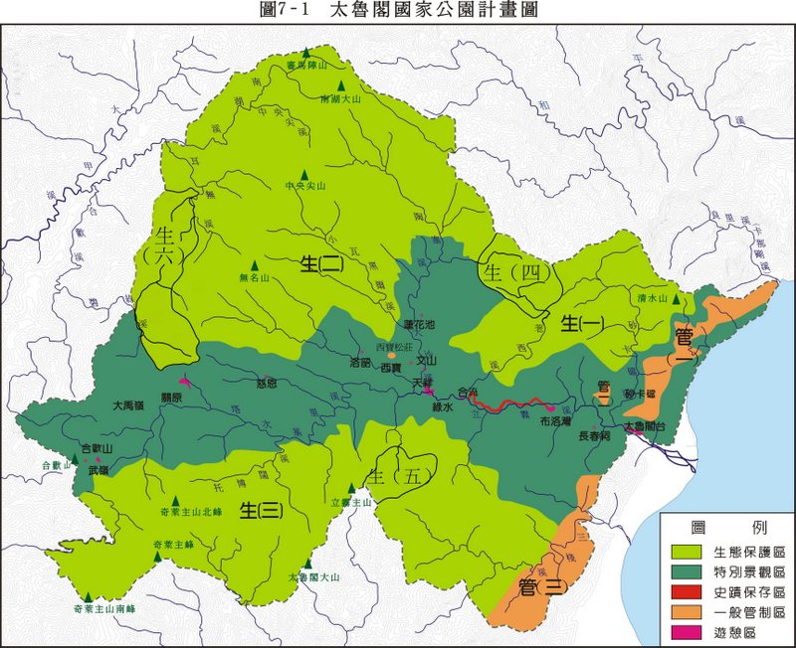

貳、業 務 簡 介
一、企劃經理課

掌理國家公園計畫之規 劃、變更與檢 討，國家 公園事業申請案件之審 核、監督及因土地分區使用 而收購土地或變更申請案件之審核管 理，國家公園 範圍內管制規則之制定釋示，以及國家公園區域內 有關機關之配合協調等事項。

二、環境維護課

國家公園內有關資源保護設 施、交通設 施、公 共設施與公用設備 、 行政管理設施 、 住宿設施 、 遊 憩設 施、解說設 施、史蹟復舊設施及其附屬設施等 工程之測 量、規 劃、設 計、發包監督與工程維護 等。

三、遊憩服務課

國家公園內遊憩服務業務主要包括遊客公共安全之管理及規 劃、成立緊急 災害防救中心以防範重大災害及救援機制、推動多元生態旅遊步道規劃、園區環境管理及違建拆除、 推動高山環境認養及高山志工教育訓 練、執行保育巡查、生態保護區入園申請、太魯閣馬拉松辦理等遊憩服務業務事項及國家公園登山學校之經營。

四、保育研究課
保育計畫之執行與推動、生態及人文資源之調查研究與監測、推動生物多樣性之保育管理與成效評估、推動自然資源資料庫之整合、 學術研究標本採集證申請核發事項、外來物種之監測及 防除、保育宣導、保育巡查、其他保育研究業務事項。

五、解說教育課

國家公園解說設施之規劃設 計、解說員及社區原住民解說員訓 練、解說志工之管理與 訓 練、解說宣導資料編印及多媒體節目製 作、遊客 解說帶隊及諮詢服 務、遊客服務中心展示及生態保 育宣導、特展室之規劃與佈展、環境教育推 廣、社區關懷及工坊培力計劃之推 展、解說牌示設置及圖稿設計 與管理、部落音樂會及原住民創意文化市集 - 原住 民文化推廣及展現、探索體驗活動之推動、圖書館書籍管理及登錄業務、 峽谷音樂節活動等事項。

六、布洛灣管理站
辦理布洛灣遊憩區內之遊客服務、解說宣導、自然生態保育、太魯閣族傳統技藝文化之保存推廣、環境維 護及綠美化、公共設施之維護管理、原生植物復（培） 育之規劃與管理、生態旅遊活動推廣及遊客安全維護等。

七、天祥管理站
推展峽谷生態旅 遊、加強天 祥、合流及綠水等 據點之設施維護及遊客解說服務及環境美化。

八、合歡山管理站
辦理合歡山雪季遊客服務及交通管 制、高山生 態環境管 理、維護及緊急救 難、非法事項查報及取 締 、 高山步道設施 、 牌示 、 公廁及各遊憩據點相關 公共設施巡查與清潔維 護、生態旅遊活 動、解說資 訊提供等。

九、蘇花管理站
辦理蘇花公路沿線及三棧地區環境管理與維 護、據 點公共服務設施檢查與修 復、保育巡 查、據點公共 服務設施改善委託規劃設 計、推動三棧地區及清水 斷崖生態旅遊活 動、三棧與崇德地區社區發展服務 窗口等。
參、為 民 服 務 措 施

一、行政服務
1.提供民眾國家公園法相關法規、建築管理相關法規諮詢及申辦等服 務。
2.免費申辦國家公園區域內農業用地證 明、國家公 園計畫分區使用證 明、國家公園生態保護區入園 申請、學術研究單位申請研究及標本採集許可。
3.本處歷年研究 報告免費公開上網全文分享。
4.提供民眾安全遊憩環 境，定期各據點及遊憩步道 之設施維護及保育巡查工作。
5.颱風期間主動聯繫滯留山區登山民 眾，關懷登山 民眾安全。
6. 本處設有緊急救難系統，受理園區內災難報案 後，主動提供民眾緊急救援服務等事項，並投保園區公共意外責任險，維護遊客權益。
7. 各單位可免費索取入園遊客統計數及車輛統計
資料。

二、網路服務
1.本處網站具有 【中文版】 、 【英文版】 、 【日文 版】、【 PDA版】等多個版本分眾提供服務。
2. 本處網站以多元方式介紹太魯閣國 家公園內豐富的資 源，包括 動物 植物 生 態、人文 史蹟 、以及 地質地形景觀 。
3.提供多項線上服務功 能：歷年研究案查詢系統、生態保護區入園線上申請、即時影像、線上問卷調查、線上投票、解說服務(帶隊、簡報)預約申請及排程、解說志工網站、保育志工網站、留言板、熱門景點預約分流及登山學校專頁等，並依年度活動規劃設置相關網頁提供即時資訊。
4.提供國家公園願景及業務介紹、最新消息、及公告或 活動、主管業務問答集、服務時間、地點、聯絡電話、 傳真電話或網站聯絡電子郵件信箱及首長電子民意信 箱等。
5.經營管理法規，及其他依法令規定應公布、公告或公 開之資料。
6.提 供 申請書表下載或列印功 能、網路預 約、網路 申辦案件登錄及查 詢、網路問卷調 查。
三、遊客服務

本處服務據點有太魯閣遊客中心及布洛灣、天祥、合歡山等 管理站，提供遊客下列服務：
1.開放供遊客免費參觀

太魯閣遊客中 心：除農曆除夕及每月固定一天休 館外，均開放。
各管理站：除農曆除夕及每月固定一天休館外 外，均開放。
2.展示主題多樣性化
太魯閣遊客中心：太魯閣國家公園生態、兒童環 教及太魯閣人文展示。
布洛灣管理站：太魯閣族文化人文展示。
天祥管理站：太魯閣峽谷資源展示。
綠水地質展示館：太魯閣國家公園地質展示。
合歡山管理站：太魯閣國家公園高山生態展示。
3.各服務據點設置服務 台，有專人提供各項旅遊諮 詢、遊憩資訊及自行車騎士加水、打氣等服務；太魯閣遊客中心並設有國際背包客服務櫃臺；合歡山遊客中心並提供遊客雪季及高山症緊急處理服務，提供含打氣、充電等車輛救援服務。
4.免費提供園區遊憩摺 頁，提供各種解說導覽及服 務簡介。
5. 播放國家公園生態簡報影片，除提供中文簡報 外，亦提供英 文、法 語、西班牙語及日語等語 版。 另遊客可透過網 路、傳 真、e-mail、電話等方 式， 預約整點加映，或預約其他影片放映。
6.解說導覽及帶隊服務：
本處提供免費的園區內解說導覽及帶隊服務，此 項服務可透過網 路、傳 真、e-mail、電 話等方式預約。並提供砂卡礑步道週休假日定時定點解說服務。
7.戶外解說牌示：
依據園區各據點、步道之資源特 色設置解說牌示，提供當地自然、人文、 遊憩等相關訊息。
8.週邊居民之合作與服務：
以獎補助方式與周邊社區、團體、機關合作辦理環境教育及文化傳承活動與培力，並提供轄區內學子獎助學金申請服務。
9.配合春節連續假期中橫公路實施交通管制，辦理春節遊園專車服務。
肆、未 來 努 力 方 向
為國家公園環境生態永續發展，太魯閣國家公園管理處秉持前瞻性與宏觀性，以永續環境、永續社會、永續經濟與永續發展動力為發展願景，未來將依循此四大願景持續努力，提供更優質環境與服務。
一、永續環境
1.落實承載量管制，提升優質遊憩品質。
2.推動生物多樣性保育與永續發展。
3.推動長期生態環境監測。
4.建立完整生態地理資訊資料庫。
二、永續社會
1. 保存原住民文化資產，推動區內外夥伴合作關係。
2.建立災害防救體系與防救措施，設計合乎永續原則設施。
3.促進住民參與，強化夥伴關係。
4.建立行政協調合作機制，促進區域發展。
三、永續經濟
1.結合地方產業，推展遊憩服務。
2.推動大中橫計畫，改善中橫公路服務效能。
3.重整步道系統，提供區域產業發展與就業機會。
4.建立國家公園與住民共存共榮的合作機制。
四、永續發展動力
1. 結合社會資源推動環境教育，建立環境倫理典範。
2.推動登山倫理教育，建立維護生態環境觀念。
3.善用資訊網路科技，建立電子網路化國家公園。
4.提升國家公園從業人員專業素養，以創新提升競爭力。
伍、 歡 迎 您 的 指 教
如果您對本處各項服務有任何不滿意，請您告訴我 們，我們將虛心接受並儘速處理。 如果您有寶貴的意見 ，可 以提供我們參考改進 ，也希望您不吝指正 ，我們竭誠歡迎您 的指教。

太魯閣國家公園管理處（行政中心及遊客中心） 地址：花蓮縣秀林鄉富世村富世 2 9 1 號
總 機 電 話 ： 03-8621100

網址： http://www.taroko.gov.tw

電子信箱： tarokonp@taroko.gov.tw

蘇花管理站 （位於管理處行政中心）

地址：花蓮縣秀林鄉富世村富世 291 號
電話： 0 3 - 8 621491 8621100分機320～322
傳真： 0 3 - 8 621472

布洛灣管理站

地址：花蓮縣秀林鄉富世村富世 2 3 2 號 電話： 0 3 - 8 6 12528 8612521
傳真： 0 3 - 8 6 10605

天祥管理站
地址：花蓮縣秀林鄉天祥路 2 2 - 3 號 電話： 0 3 - 8 6 91162
傳真： 0 3 - 8 6 91129

合歡山管理站
地址：南投縣仁愛鄉榮星村松原巷 1 1 號 電話： 0 4 - 2 5 991195
傳真： 0 4 - 2 5 991312

國家公園登山學校
地址：花蓮縣秀林鄉天祥路4號
電話：03 - 8691190
傳真： 03 - 8691190

太魯閣國家公園管理處聯絡電話一覽表

單位 | 電話 | 傳真
企劃經理課 | 專 線 ： 03-8621177 03-8621771  分 機 ： 400~405  資訊業務分機：4 1 0 ~ 4 1 2 | 03-8621481 資訊業務：  03-8621163
環境維護課 | 專 線 ： 03-8621133  分 機 ： 500~504 | 03-8621301
遊憩服務課 | 專 線 ： 03-8621048  分 機 ： 600~604  入園申請專線：03-621576 | 03-8621523
保育研究課 | 專 線 ： 03-8621050  分 機 ： 700~703、711 | 03-8621435
解說教育課 | 專 線 ： 03-8621112 03-8621388  分 機 ： 800~8056 | 03-8621263  03-8621760

